Brouillon Marvyn Pannetier

Sujet 1 :

Sortie différentielle : permet de diminuer la sensibilité aux interférences. Au lieu de sortie un signal référencé à la masse, on en transmet deux sur deux lignes différentes mais utilisant des conducteurs identiques pour garder les mêmes impédances par rapport à la masse. Ensuite on fait la différence à l’aide d’un amplificateur différentiel par exemple. Le taux de réjection du mode commun de ce récepteur est important pour bien effectuer la différence.

Puissance :

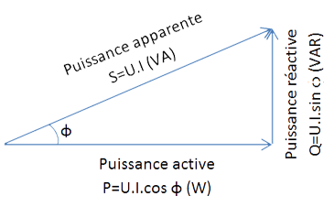

Puissance réactive, du aux réactances (condensateur, inductance), sert pour les moteurs par example qui en ont besoin pour générer et maintenir leur champ électrique et magnétique mais génère des pertes quand pas utile, if faut donc changer le phy en compensant avec des condo et inductance en parallèle ou série.

Capa trop grande : augmente induc OU diminue cap. On diminue tjr pour stabilité réseau, angle de transport. Sol : induc parallèle

Induc trop grande : augmente capa OU diminue inductance. Sol : capa série

Shunt reactor : to provide reactive power compensation during low loads.

Series Reactor: To reduce the short circuit current or starting currents

Shunt capacitors: To provide compensations to reactive loads of lagging power factor

Series Capacitors: Compensation of long lines

Ferranti effect!

Inductance permet limiter pic de courant en limitant la pente.

AOP, étage diff :

One way to understand OPAMP in an intuitive way and simplistic is considering that it works as follows: If v+>v- then Vout increases otherwise Vout decreases.

Let see what happen if v+=4 V and v-=2 V. In this case Vout will increase up to Vcc voltage (positive power rail voltage, the maximum). This is what happens when we use an OPAMP as a comparator. You can see that the high impedance does NOT cause little voltage drop.

In contrast, let see what happens when there is negative feedback, for example when we use it as an amplifier. In this case v- is a fraction of vout. For example, let have a non-inverting amplifier where v-=0.2\*vout. We set v+=1 V. Assuming OPAMP output is at 0 V at the beginning (and therefore v-=0.2\*0=0), the output will then quickly increase (and so will v-) until v-=v+ (=1 V in this example) and at that point vout will settle (Vout will be 5 V).

Therefore the conditions that allows us to consider that v+=v- is negative feedback combined with a Vout below VCC and Vout over VEE (negative power supply).

This is a bit simplistic explanation of course, but it allows you to analyze circuits with ideal OPAMP. Technically an OPAMP is a very high gain differential amplifier (but not infinite), and thus v- wont settle exactly at v+ but really close.